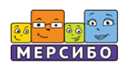

ИЦОС «Логомер 3»

Индивидуализированная цифровая образовательная среда (ИЦОС) для логопедов и дефектологов дошкольного образования и начальной школы

«Логомер 3» включает в себя:
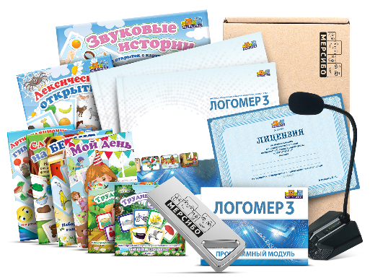
- Программный модуль, содержащий 100 интерактивных игр и упражнений по всем основным темам логопедических и коррекционных занятий, Диагностику, Звуковой альбом, а также функционал для создания Профилей детей, системы контроля обучаемости, накопитель статистических данных и т.д.
- комплект настольных пособий;
- микрофон для работы с играми на воздушную струю;
- брошюры с описанием и инструкциями по работе;
- лицензию.

Программный Модуль содержит игры и упражнения по рубрикам:

- Артикуляционная гимнастика (5 игр)
- Речевое дыхание, воздушная струя (9 игр)
- Фонематический слух, звуко-буквенный анализ (13 игр)
- Неречевой слух (7 игр)
- Звукоподражание (6 игр)
- Грамматический строй (8 игр)
- Слоговая структура слова (5 игр)
- Звукопроизношение (18 игр)
- Связная речь (6 игр)
- Моторика (4 игры)
- Подготовка к чтению (7 игр)
- Лексика (12 игр)
- Программу для создания пособий «Конструктор картинок 4.5».
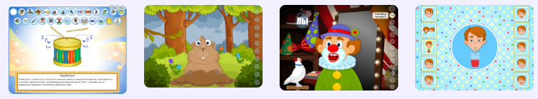
«Логомер 3» разработан с учетом ФГОС нового поколения. Подходит для использования на компьютерах, ноутбуках, интерактивных досках, экранах и столах под управлением ОС Windows 8 и выше.
Комплекс находится в Реестре отечественного ПО (регистрационный номер 15211).
Подробная информация на сайте https://mersibo.ru/shop/logomer-3

Заказ версии:
Позвоните по тел. 8 (800) 775-47-36 (звонок бесплатный) или напишите на alicebondar@mersibo.ru. Наш сайт – mersibo.ru

